Урок английского языка на тему «В городе» в 5 классе.
Цель: развитие навыков практического овладения языком по теме «В городе».
Задачи урока:
Практические: обобщить и закрепить навыки и умения учащихся в устной и письменной речи по теме “In the city”
Воспитательные: воспитывать культуры общения в группах; формировать познавательную активность учащихся; поддерживать интерес к изучению английского языка
Развивающие: развивать речемыслительную деятельности учащихся, умение работать самостоятельно и в группе
Оборудование: учебник для 5 класса, автор Л.М.Лапицкая; аудиозапись диалога “In The Street”; видеоролик «”Good Habits And Manner”, аудиозапись песни “Hokey cokey”; кроссворд и задания по теме (на компьютере)
Ход урока.
1.Организационный момент.
-Good afternoon, children! Glad to see you in a good mood and smiling!
-Who is on duty today? Who is absent? What date is it today?
2. Объявление темы и цели урока.
- Today we’ll walk through the streets of the city. We’ll learn how to ask and explain the way in the street. Learn the safety rules.
3. Pечевая разминка
- Let’s play. I’ll tell you about the place and you have to name this place.
- You can watch a film there.
- You can visit a doctor there.
- You can chance money there.
- You can send a telegram there.
- You can read books there.
- You can buy books there.
- You wait a bus there.
4. Актуализация знаний.
- Let’s sit at the computers. I have prepared the task for you: find the words from the chain to the following pictures. (Ученики находят отдельные слова из цепочки слов и соотносят с достопримечательностями города Слонима).
ПРИЛОЖЕНИЕ 1
5. Работа с учебником.
- чтение диалога с заданием;
-проверка понимания прочитанного с помощью аудиозаписи;
ПРИЛОЖЕНИЕ 2
- составление диалогов по аналогии, использую карту города;
ПРИЛОЖЕНИЕ 3
6. Физминутка
- Are you tired?
P: Yes, we are.
T: When I’m tired I like to dance. Do you like dancing?
P: Yes, we do.
T: So, stand up please, listen to the music and repeat after me.
Song “Hokey cokey” (p13 ex 3) ПРИЛОЖЕНИЕ 4

- Thank you very much, take your seats. All of you dance very well. Let’s continue our lesson .
7. Восприятие речи на слух.
- We go to school every day and see a lot of trams, buses and cars in the streets. They run up and down the street and we must remember the rule. What rule? Listen to short poems.
1.Not to lose your hands or feet
Do not play games in the street!
Берегите руки, ноги,
Не играйте на дороге!

2.Look, my friends, with all your might
To your left, then to your right.
Смотри, через улицу шествуя браво,
Сначала – налево, потом – направо.
3.When a light of green you see
Traffic’s open to you and me.
When the traffic light is red –
Stop! You mustn’t go ahead!
На зелёный огонёк
Путь свободен и широк.
А зажёгся красный свет –
Стоп! Дороги больше нет!

- Let’s watch a short video film about the safety rules.
ПРИЛОЖЕНИЕ 5
8. Работа по подгруппам: составление правил безопасного поведения на дороге.(р 29 ex1a)
1 гр: You must…
2гр.:You mustn’t…
ПРИЛОЖЕНИЕ 6

8. Рефлексия урока. (Используя цвета светофора). Выставление оценок.
- Thank you for your good job at the lesson. You are so hardworking. I’m sure you can ask the way politely and you can explain the way when somebody needs help.
9. Объяснение д/з: описать путь от дома до школы.
10.Выставление оценок.

ПРИЛОЖЕНИЕ 1
1.The chain of the words. Цепочка слов.
Churchmuseumcinemahotellibrarybusstopsupermarketschooltheatrepostofficerailwaystationhospital

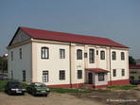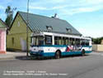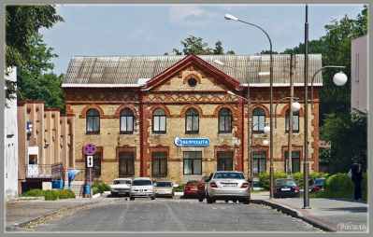
A B C

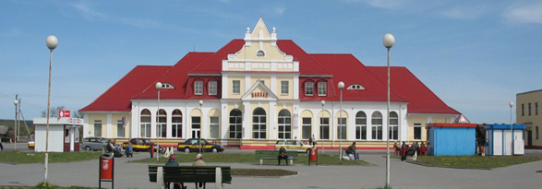
D E F

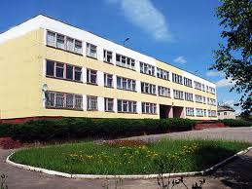
G H I
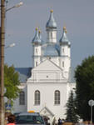
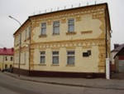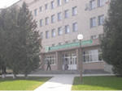
J
ПРИЛОЖЕНИЕ 3

How can I get to the...?
Where is the..?
What is the best way to the..?

ПРИЛОЖЕНИЕ 6

